Contenido
ANTECEDENTES 1
DE LA SOLICITUD DE INFORMACIÓN 1
a) Solicitud de información 1
b) Turno de la solicitud de información 2
c) Respuesta del Sujeto Obligado 2
DEL RECURSO DE REVISIÓN 4
a) Interposición del Recurso de Revisión 4
b) Turno del Recurso de Revisión 4
c) Admisión del Recurso de Revisión 4
d) Informe Justificado del Sujeto Obligado 5
e) Manifestaciones de la Parte Recurrente 6
f) Ampliación de Plazo para Resolver 6
g) Cierre de instrucción 9
CONSIDERANDOS 9
PRIMERO. Procedibilidad 9
a) Competencia del Instituto 9
b) Legitimidad de la parte recurrente 10
c) Plazo para interponer el recurso 10
d) Causal de Procedencia 10
e) Requisitos formales para la interposición del recurso 10
SEGUNDO. Estudio de Fondo 11
a) Mandato de transparencia y responsabilidad del Sujeto Obligado 11
b) Controversia a resolver 14
c) Estudio de la controversia 15
d) Versión pública 27
e) Conclusión 33
RESUELVE 33

Resolución del Pleno del Instituto de Transparencia, Acceso a la Información Pública y Protección de Datos Personales del Estado de México y Municipios, con domicilio en Metepec, Estado de México, del veinticinco de junio de dos mil veinticinco.

VISTO el expediente formado con motivo del Recurso de Revisión 03967/INFOEM/IP/RR/2025 interpuesto por una persona de manera anónima, a quien en lo subsecuente se le denominará LA PARTE RECURRENTE, en contra de la respuesta emitida por el Ayuntamiento de Zinacantepec, en adelante EL SUJETO OBLIGADO, se emite la presente Resolución con base en los Antecedentes y Considerandos que se exponen a continuación:

ANTECEDENTES

DE LA SOLICITUD DE INFORMACIÓN

a) Solicitud de información
El veinticinco de marzo de dos mil veinticinco, LA PARTE RECURRENTE presentó una solicitud de acceso a la información pública ante el SUJETO OBLIGADO, a través del Sistema de Acceso a la Información Mexiquense (SAIMEX). Dicha solicitud quedó registrada con el número de folio 00142/ZINACANT/IP/2025 y en ella se requirió la siguiente información:

“Solicito un informe detallado sobre la recaudación de impuestos y tasas municipales durante el último ejercicio fiscal, especificando las cantidades recaudadas por cada tipo de impuesto y tasa, así como el porcentaje de cumplimiento con respecto a las metas de recaudación.” (sic)

Modalidad de entrega: a través del SAIMEX.

b) Turno de la solicitud de información
En cumplimiento al artículo 162 de la Ley de Transparencia y Acceso a la Información Pública del Estado de México y Municipios, el veintisiete de marzo de dos mil veinticinco, la Titular de la Unidad de Transparencia del SUJETO OBLIGADO turnó la solicitud de información al servidor público habilitado que estimó pertinente.

c) Respuesta del Sujeto Obligado
El primero de abril de dos mil veinticinco, el Titular de la Unidad de Transparencia del SUJETO OBLIGADO notificó a través del SAIMEX la siguiente respuesta:

“Folio de la solicitud: 00142/ZINACANT/IP/2025

En respuesta a la solicitud recibida, nos permitimos hacer de su conocimiento que con fundamento en el artículo 53, Fracciones: II, V y VI de la Ley de Transparencia y Acceso a la Información Pública del Estado de México y Municipios, le contestamos que:

APRECIABLE SOLICITANTE P R E S E N T E Por medio del presente reciba un cordial saludo, al tiempo informarle, que con fundamento en los artículos 51, 53 fracciones II y III, IV, V y VI, de la Ley de Transparencia y Acceso a la Información Pública del Estado de México y Municipios; y en seguimiento a su solicitud de información, recibida a través del Sistema SAIMEX. En apego a lo establecido su solicitud fue analizada y turnada al área poseedora de la información, por lo que con fundamento en el artículo 12 de la Ley de Transparencia y Acceso a la Información Pública del Estado de México y Municipios, donde se establece que, “Los sujetos obligados sólo proporcionarán la información pública que se le requiera y que obre en sus archivos y en el estado en que ésta se encuentre. La obligación de proporcionar información no comprende el procesamiento de la misma, ni el presentarla conforme al interés del solicitante; no estarán obligados a generarla, resumirla, efectuar cálculos o practicar investigaciones”; remito la respuesta proporcionada por el área competente. Así mismo, notifico a usted que la información solicitada ya se encuentra publicada en la pagina oficial del ayuntamiento por lo que con fundamento en el artículo 161 de la Ley de Transparencia y Acceso a la Información Pública del Estado de México y Municipio lo invito a consultarlo a través de la siguiente liga electrónica: https://www.zinacantepec.gob.mx/conac.php De igual manera y con fundamento en los artículos 176, 177, 178, 179 y demás relativos aplicables de la Ley de Transparencia y Acceso a la Información Pública del Estado de México y Municipios, se hace de su conocimiento el derecho que tiene de interponer el recurso de revisión en contra de la presente, en un término de 15 días hábiles a partir de la notificación de esta. Sin más por el momento me reitero a sus órdenes.

ATENTAMENTE

BRENDA SELENE HERNANDEZ LOPEZ” (sic)

Asimismo, EL SUJETO OBLIGADO adjuntó a su respuesta los archivos electrónicos que se describen:

- Oficio 462 Sol 0142.pdf.- Oficio Número: ZIN/TM/0462/2025 , dirigido al Titular de la Unidad de Transparencia, suscrito por el tesorero Municipal, en el que le informó:

“Conforme a lo anterior, pongo a su disposición la dirección de la página oficial de

este Ayuntamiento:

Dirección: “https://www.zinacantepec.gob.mx/conac.php “ Sic.

- OFICIO RESPUESTA SOLICITUD 142.pdf.- Escrito de fecha 01 de abril de 2025, dirigido al solicitante, suscrito por la Titular de la Unidad de Transparencia, en el que le indicó:

“…remito la respuesta proporcionada por el área competente.

Así mismo, notifico a usted que la información solicitada ya se encuentra publicada en la página oficial del ayuntamiento por lo que con fundamento en el artículo 161 de la Ley de Transparencia y Acceso a la Información Pública del Estado de México y Municipio lo invito a consultarlo a través de la siguiente liga electrónica:

https://www.zinacantepec.gob.mx/conac.php

DEL RECURSO DE REVISIÓN

a) Interposición del Recurso de Revisión
El tres de abril de dos mil veinticinco, LA PARTE RECURRENTE interpuso el recurso de revisión en contra de la respuesta emitida por el SUJETO OBLIGADO, mismo que fue registrado en el SAIMEX con el número de expediente 03967/INFOEM/IP/RR/2025, y en el cual manifestó lo siguiente:

ACTO IMPUGNADO
“NO ENTREGA INFORMACION” (sic)

RAZONES O MOTIVOS DE LA INCONFORMIDAD

“NO ENTREGA LA INFORMACION SOLICITADA” (sic)

b) Turno del Recurso de Revisión
Con fundamento en el artículo 185, fracción I de la Ley de Transparencia y Acceso a la Información Pública del Estado de México y Municipios, el tres de abril de dos mil veinticinco, se turnó el recurso de revisión a través del SAIMEX a la Comisionada Sharon Cristina Morales Martínez, a efecto de decretar su admisión o desechamiento.

c) Admisión del Recurso de Revisión
El siete de abril de dos mil veinticinco, se acordó la admisión a trámite del Recurso de Revisión y se integró el expediente respectivo, mismo que se puso a disposición de las partes para que, en un plazo de siete días hábiles, manifestaran lo que a su derecho conviniera, conforme a lo dispuesto por el artículo 185, fracción II de la Ley de Transparencia y Acceso a la Información Pública del Estado de México y Municipios.

d) Informe Justificado del Sujeto Obligado
El veintitrés de abril de dos mil veinticinco EL SUJETO OBLIGADO rindió su informe justificado a través del SAIMEX, que contienen lo siguiente:

- TESORERIA SOL 142.pdf.- Archivo constante de seis páginas, en las que se aprecia el oficio número ZIN/TM/0531/2025, de fecha 08 de abril de 2025, dirigido a la Titular de la Unidad de Transparencia, suscrito por el Tesorero Municipal, en el que le indicó:

“Al respecto y con el objeto de garantizar el derecho humano a la consulta documental y/o referentes informativos en posesión de los sujetos obligados me permito manifestar y confirmar que la documentación se encuentra publicada en la página oficial de este Ayuntamiento; …

Conforme a lo anterior, le describo los pasos a seguir para la consulta de la información requerida, como a continuación se describe:

Paso 1 Acceder a la dirección https://www.zinacantepec.gob.mx/conac.php le aparecerá la siguiente pantalla:

…” Sic.

- IJ 3967 2025.pdf.- Archivo constante de seis páginas, en las que se aprecia un escrito dirigido a la comisionada ponente, suscrito por la Titular de la Unidad de Transparencia, por medio del cual rinde el informe justificado correspondiente.

Esta información fue puesta a la vista de LA PARTE RECURRENTE el veinte de mayo de dos mil veinticinco, para que, en un plazo de tres días hábiles, manifestara lo que a su derecho conviniera, de conformidad con lo establecido en el artículo 185, fracción III de la Ley de Transparencia y Acceso a la Información Pública del Estado de México y Municipios.

e) Manifestaciones de la Parte Recurrente
LA PARTE RECURRENTE no realizó manifestación alguna dentro del término legalmente concedido para tal efecto, ni presentó pruebas o alegatos.

f) Ampliación de Plazo para Resolver
El diecisiete de junio de dos mil veinticinco, se notificó el acuerdo de ampliación de plazo para resolver el presente Recurso de Revisión, previsto en el artículo 181, tercer párrafo de la Ley de Transparencia y Acceso a la Información Pública del Estado de México y Municipios.

Este organismo garante no pasa por alto justificar, que el plazo para emitir resolución en el presente asunto encuentra justificación en el alto número de recursos de revisión recibidos por este Instituto, circunstancia atípica que ha rebasado las capacidades técnicas y humanas del personal encargado de la proyección de las resoluciones a dichos medios de impugnación.

Es importante precisar que, si bien se ha excedido el plazo para resolver el presente medio de impugnación, el plazo para emitir resolución se encuentra justificado en parámetros establecidos por diversos órganos jurisdiccionales federales, aplicables también en procedimientos análogos, como el que nos ocupa.

Así, en términos de lo que establecen los artículos 8.1 y 25 de la Convención Americana sobre Derechos Humanos, los recursos deben ser sencillos y resolverse en el menor tiempo posible, tomando en consideración la dilación total del procedimiento; esto es, en un plazo razonable. En ese sentido, el legislador estableció los términos procesales de forma general, sin que pudiera prever la variada gama de casos que son resueltos por los órganos jurisdiccionales o cuasi jurisdiccionales, tanto por la complejidad de los hechos, como por el número de casos que conocen.

Por ello, excepcionalmente, si un asunto es resuelto con posterioridad a los plazos señalados por la norma, debe analizarse la razonabilidad del tiempo necesario para su resolución, atentos a los siguientes criterios:

- Complejidad del asunto: La complejidad de la prueba, la pluralidad de sujetos procesales, el tiempo transcurrido, las características y contexto del recurso.
- Actividad Procesal del interesado: Acciones u omisiones del interesado.
- Conducta de la Autoridad: Las Acciones u omisiones realizadas en el procedimiento. Así como si la autoridad actuó con la debida diligencia.
- La afectación generada en la situación jurídica de la persona involucrada en el proceso: Violación a sus derechos humanos.

De modo que, cuando se trate de un asunto excepcional, por alguna o todas las características mencionadas o bien, cuando el ingreso de asuntos al órgano jurisdiccional o cuasi jurisdiccional respectivo supere notoriamente al que podría considerarse normal, debe concluirse que es una excluyente de responsabilidad en relación con la actuación del funcionario, como ha acontecido en el caso que nos ocupa.

Argumento que encuentra sustento en la jurisprudencia P./J. 32/92 emitida por el Pleno de la Suprema Corte de Justicia de la Nación del rubro “TÉRMINOS PROCESALES. PARA DETERMINAR SI UN FUNCIONARIO JUDICIAL ACTUÓ INDEBIDAMENTE POR NO RESPETARLOS SE DEBE ATENDER AL PRESUPUESTO QUE CONSIDERÓ EL LEGISLADOR AL FIJARLOS Y LAS CARACTERÍSTICAS DEL CASO.”, visible en la Gaceta del Semanario Judicial de la Federación con el registro digital 205635.

Razones por las cuales cabe concluir que la resolución al recurso de revisión se solventa hasta esta fecha, debido a que existe una excesiva carga de trabajo en desproporción a la capacidad de los recursos materiales y humanos con que cuenta este Instituto para atender la enorme demanda de usuarios que acuden para que se les garantice su Derecho de acceso a la información Pública y Protección de Datos Personales, aunado a la complejidad de los hechos a los que se refieren, así como al volumen del expediente, la extensión de los escritos y pruebas aportadas y desahogadas por las partes; lo que impide la tramitación de los recursos dentro de los términos legales previamente establecidos por la Ley, por tratarse de causas de fuerza mayor.

Al respecto, también son de considerar los criterios sostenidos por el Cuarto Tribunal Colegiado en Materia Administrativa del Primer Circuito, cuyos rubros y datos de identificación son los siguientes:

“PLAZO RAZONABLE PARA RESOLVER. DIMENSIÓN Y EFECTOS DE ESTE CONCEPTO CUANDO SE ADUCE EXCESIVA CARGA DE TRABAJO.” consultable en el Seminario Judicial de la Federación y su gaceta, con el registro digital 2002351.

“PLAZO RAZONABLE PARA RESOLVER. CONCEPTO Y ELEMENTOS QUE LO INTEGRAN A LA LUZ DEL DERECHO INTERNACIONAL DE LOS DERECHOS HUMANOS.”, visible en el Seminario Judicial de la Federación y su gaceta, con el registro digital 2002350.

Por ello, este organismo garante comprometido con la tutela de los derechos humanos confiados señala que este exceso del plazo legal para resolver el asunto resulta de carácter excepcional.

g) Cierre de instrucción
Al no existir diligencias pendientes por desahogar, el veinticuatro de junio de dos mil veinticinco, la Comisionada Sharon Cristina Morales Martínez acordó el cierre de instrucción y la remisión del expediente a efecto de ser resuelto, de conformidad con lo establecido en el artículo 185 fracciones VI y VIII de la Ley de Transparencia y Acceso a la Información Pública del Estado de México y Municipios. Dicho acuerdo fue notificado a las partes el mismo día a través del SAIMEX.

CONSIDERANDOS

PRIMERO. Procedibilidad

a) Competencia del Instituto
Este Instituto de Transparencia, Acceso a la Información Pública y Protección de Datos Personales del Estado de México y Municipios, es competente para conocer y resolver el presente Recurso de Revisión, conforme a lo dispuesto en los artículos 6, Apartado A de la Constitución Política de los Estados Unidos Mexicanos; 5, párrafos trigésimo séptimo, trigésimo octavo y trigésimo noveno, fracciones IV y V de la Constitución Política del Estado Libre y Soberano de México; ordinal 2, fracción II, 13, 29, 36, fracciones I y II, 176, 178, 179, 181 párrafo tercero y 185 de la Ley de Transparencia y Acceso a la Información Pública del Estado de México y Municipios; y 9, fracciones I y XXIII y 11 del Reglamento Interior del Instituto de Transparencia, Acceso a la Información Pública y Protección de Datos Personales del Estado de México y Municipios.

b) Legitimidad de la parte recurrente
El recurso de revisión fue interpuesto por parte legítima, ya que se presentó por la misma persona que formuló la solicitud de acceso a la Información Pública, debido a que los datos de acceso SAIMEX son personales e irrepetibles.

c) Plazo para interponer el recurso
EL SUJETO OBLIGADO notificó la respuesta a la solicitud de acceso a la Información Pública el primero de abril de dos mil veinticinco, y el recurso que nos ocupa se tuvo por presentado el tres de abril de dos mil veinticinco; por lo tanto, éste se encuentra dentro del margen temporal previsto en el artículo 178 de la Ley de Transparencia y Acceso a la Información Pública del Estado de México y Municipios.

d) Causal de Procedencia
Resulta procedente la interposición del recurso de revisión, ya que se actualiza la causal de procedencia señalada en el artículo 179, fracción I de la Ley de Transparencia y Acceso a la Información Pública del Estado de México y Municipios.

e) Requisitos formales para la interposición del recurso
Es importante mencionar que, de la revisión del expediente electrónico del SAIMEX, se observa que LA PARTE RECURRENTE no proporcionó su nombre para ser identificado, lo que en estricto sentido provoca que no se colmen los requisitos establecidos en el artículo 180 de la Ley de Transparencia; sin embargo, el artículo 15 de Ley de Transparencia y Acceso a la Información Pública del Estado de México y Municipios prevé que toda persona tendrá acceso a la información sin necesidad de acreditar interés alguno o justificar su utilización, de lo que se infiere que el nombre no es un requisito indispensable para que las y los ciudadanos ejerzan el derecho de acceso a la información pública.

Asimismo, la Ley de la materia prevé en su artículo 155, párrafo segundo la posibilidad de que las solicitudes de información sean anónimas, al utilizar un nombre incompleto o, inclusive un seudónimo. En adición a lo anterior, el propio artículo 180, en su último párrafo, establece que cuando el recurso de revisión se interponga de manera electrónica no será indispensable que contenga algunos requisitos, entre ellos, el nombre de LA PARTE RECURRENTE; por lo que, en el presente caso, al haber sido presentado el recurso de revisión vía SAIMEX, dicho requisito resulta innecesario.

SEGUNDO. Estudio de Fondo

a) Mandato de transparencia y responsabilidad del Sujeto Obligado
El derecho de acceso a la información pública es un derecho humano reconocido en el artículo sexto de la Constitución Política de los Estados Unidos Mexicanos y en el artículo quinto de la Constitución Política del Estado Libre y Soberano de México:

Constitución Política de los Estados Unidos Mexicanos
“Artículo 6.
(…)
Para efectos de lo dispuesto en el presente artículo se observará lo siguiente:
A. Para el ejercicio del derecho de acceso a la información, la Federación y las entidades federativas, en el ámbito de sus respectivas competencias, se regirán por los siguientes principios y bases:
I. Toda la información en posesión de cualquier autoridad, entidad, órgano y organismo de los Poderes Ejecutivo, Legislativo y Judicial, órganos autónomos, partidos políticos, fideicomisos y fondos públicos, así como de cualquier persona física, moral o sindicato que reciba y ejerza recursos públicos o realice actos de autoridad en el ámbito federal, estatal y municipal, es pública y sólo podrá ser reservada temporalmente por razones de interés público y seguridad nacional, en los términos que fijen las leyes. En la interpretación de este derecho deberá prevalecer el principio de máxima publicidad. Los sujetos obligados deberán documentar todo acto que derive del ejercicio de sus facultades, competencias o funciones, la ley determinará los supuestos específicos bajo los cuales procederá la declaración de inexistencia de la información.”

Constitución Política del Estado Libre y Soberano de México
“Artículo 5.-
(…)
El derecho a la información será garantizado por el Estado. La ley establecerá las previsiones que permitan asegurar la protección, el respeto y la difusión de este derecho.
Para garantizar el ejercicio del derecho de transparencia, acceso a la información pública y protección de datos personales, los poderes públicos y los organismos autónomos, transparentarán sus acciones, en términos de las disposiciones aplicables, la información será oportuna, clara, veraz y de fácil acceso.
Este derecho se regirá por los principios y bases siguientes:
I. Toda la información en posesión de cualquier autoridad, entidad, órgano y organismos de los Poderes Ejecutivo, Legislativo y Judicial, órganos autónomos, partidos políticos, fideicomisos y fondos públicos estatales y municipales, así como del gobierno y de la administración pública municipal y sus organismos descentralizados, asimismo de cualquier persona física, jurídica colectiva o sindicato que reciba y ejerza recursos públicos o realice actos de autoridad en el ámbito estatal y municipal, es pública y sólo podrá ser reservada temporalmente por razones previstas en la Constitución Política de los Estados Unidos Mexicanos de interés público y seguridad, en los términos que fijen las leyes. En la interpretación de este derecho deberá prevalecer el principio de máxima publicidad. Los sujetos obligados deberán documentar todo acto que derive del ejercicio de sus facultades, competencias o funciones, la ley determinará los supuestos específicos bajo los cuales procederá la declaración de inexistencia de la información.”

Asimismo, el artículo 150 de la Ley de Transparencia y Acceso a la Información Pública del Estado de México y Municipios indica que la solicitud es la garantía primaria del Derecho de Acceso a la Información, además, establece que se regirá por los principios de simplicidad, rapidez, gratuidad del procedimiento, auxilio y orientación a los particulares.

Por su parte, el artículo 4 de la Ley de Transparencia y Acceso a la Información Pública del Estado de México y Municipios refiere que toda la información generada, obtenida, adquirida, transformada, administrada o en posesión de los sujetos obligados es pública y accesible de manera permanente a cualquier persona, privilegiando el principio de máxima publicidad.

Esto es, que los Sujetos Obligados deben atender las solicitudes de acceso a la información pública que se les sean realizadas, y proporcionar la información pública que obre en su poder, conforme al estado en que se encuentre, sin que sea necesario procesar la misma, ni presentarla conforme al interés del solicitante; tal y como lo establece el artículo 12 de la Ley de Transparencia y Acceso a la Información Pública del Estado de México y Municipios.

Es decir, que todo sujeto obligado que genere, recopile, administre, procese, archive, posea o conserven, son responsables de la misma, teniendo a su vez la obligación de proporcionar la información que se les requiera sin necesidad de resumirla, efectuar procedimientos para obtenerla, calcular o practicar investigaciones; en otras palabras, que los Sujetos Obligados sólo se concretarán a proporcionar la información solicitada que tengan en su poder en el estado que se encuentra, sin necesidad de concretarse al interés o términos específicos del solicitante.

En esa tesitura, el artículo 24 último párrafo de la Ley de la Materia dispone que los Sujetos Obligados sólo proporcionarán la información pública que generen, administren o posean en el ejercicio de sus atribuciones; por consiguiente, la información pública se encuentra a disposición de cualquier persona, lo que implica que es deber de los Sujetos Obligados, garantizar el Derecho de Acceso a la Información Pública, siempre y cuando no se trate de información reservada o confidencial.

b) Controversia a resolver
Con el objeto de ilustrar la controversia planteada, resulta conveniente precisar que, una vez realizado el estudio de las constancias que integran el expediente en que se actúa, se desprende que LA PARTE RECURRENTE solicitó informe detallado sobre la recaudación de impuestos y tasas municipales durante el último ejercicio fiscal, especificando las cantidades recaudadas por cada tipo de impuesto y tasa, así como el porcentaje de cumplimiento con respecto a las metas de recaudación.

En respuesta, EL SUJETO OBLIGADO le proporcionó un link en el que obra la información requerida.

En esta tesitura, una vez conocida la respuesta LA PARTE RECURRENTE, se inconformó por la negativa a la entrega de la información por parte del SUJETO OBLIGADO.

Abierta la etapa de instrucción, EL SUJETO OBLIGADO rindió su Informe Justificado, ratificando en términos generales la respuesta primigenia, e indicando los pasos a seguir para consultar la información. LA PARTE RECURRENTE omitió realizar las manifestaciones que a su derecho conviniera.

Bajo las premisas anteriores, se concluye que la controversia a dilucidar en el presente medio de impugnación será verificar si la información proporcionada en respuesta y en informe justificado por EL SUJETO OBLIGADO es adecuada y suficiente para tener por satisfecho el derecho de acceso a la información pública de LA PARTE RECURRENTE, o en su caso, ordenar la entrega de la información que corresponda.

c) Estudio de la controversia
Una vez expuestas estas consideraciones, resulta necesario iniciar el presente estudio, señalando que desde la respuesta primigenia como en el informe justificado, se pronunció la persona servidora pública habilitada de la Tesorería Municipal, la cual de conformidad con la Ley Orgánica Municipal del Estado de México, cuenta con las siguientes atribuciones:

“Artículo 95.- Son atribuciones del tesorero municipal:

…

IV. Llevar los registros contables, financieros y administrativos de los ingresos, egresos, e inventarios;”

En tal tesitura, se tiene que obra un pronunciamiento de la unidad administrativa encargada de desempeñar la función de la administración de la hacienda pública municipal y que lleva los registros contables, financieros y administrativos de los ingresos por consiguiente, se determina que sí se turnó el requerimiento de información a la unidad administrativa competente y ésta se pronunció desde la respuesta, es dable afirmar que en el presente asunto obra un pronunciamiento de la unidad administrativa competente, por lo que se determina que el Sujeto Obligado siguió el procedimiento establecido por el artículo 162 de la Ley de Transparencia y Acceso a la Información Pública del Estado de México y Municipios, ya que turnó la solicitud al área en la que podría obrar la información de conformidad con la fracción XXXIX del artículo tercero de la legislación local vigente en materia de transparencia:

XXXIX. Servidor público habilitado: Persona encargada dentro de las diversas unidades administrativas o áreas del sujeto obligado, de apoyar, gestionar y entregar la información o datos personales que se ubiquen en la misma, a sus respectivas unidades de transparencia; respecto de las solicitudes presentadas y aportar en primera instancia el fundamento y motivación de la clasificación de la información.

En este orden de ideas, se advierte que efectivamente la Unidad de Transparencia cumplió con lo expresado en el artículo 162 de la Ley de Transparencia y Acceso a la Información Pública del Estado de México y Municipios, el cual menciona lo siguiente:

“Artículo 162. Las unidades de transparencia deberán garantizar que las solicitudes se turnen a todas las Áreas competentes que cuenten con la información o deban tenerla de acuerdo a sus facultades, competencias y funciones, con el objeto de que realicen una búsqueda exhaustiva y razonable de la información solicitada.”

Acotado lo anterior, es importante referir que EL SUJETO OBLIGADO asumió poseer la información peticionada por LA PARTE RECURRENTE al señalar una liga electrónica en donde puede consultarse la información peticionada.

Es por ello, que en el presente fallo resulta innecesario el estudio de la naturaleza jurídica de la información peticionada por la persona solicitante.

Recordando que en la especie EL SUJETO OBLIGADO manifestó que la información solicitada ya se encuentra publicada en la página oficial del ayuntamiento en la liga electrónica: https://www.zinacantepec.gob.mx/conac.php

Manifestación que reiteró el ente recurrido en informe justificado, añadiendo los pasos a seguir para la consulta de la misma.

En ese orden de ideas, a fin de resolver lo que en derecho proceda, se procedió a ingresar al link referido por el ente recurrido, encontrando que dé inicio se advierte la siguiente pantalla:



Posteriormente conforme a lo indicado por EL SUJETO OBLIGADO se ingresó al apartado de Transparencia y posteriormente en CONAC advirtiendo lo siguiente:


En ese sentido, se considera conveniente señalar que el artículo 161 de la de Transparencia y Acceso a la Información Pública del Estado de México y Municipios, dispone que cuando la información pública requerida por el solicitante ya esté disponible al público en formatos electrónicos disponibles en internet se deberá hacer del conocimiento del particular por el medio requerido la fuente, el lugar y la forma en que se puede consultar la información, dentro de un plazo no mayor a cinco días, como a continuación se observa:

“Artículo 161. Cuando la información requerida por el solicitante ya esté disponible al público en medios impresos, tales como libros, compendios, trípticos, registros públicos, en formatos electrónicos disponibles en Internet o en cualquier otro medio, se le hará saber por el medio requerido por el solicitante la fuente, el lugar y la forma en que puede consultar, reproducir o adquirir dicha información en un plazo no mayor a cinco días hábiles. La fuente deberá ser precisa y concreta y no debe implicar que el solicitante realice una búsqueda en toda la información que se encuentre disponible.”

De lo transcrito, se advierte con claridad las reglas que deben de cumplir los sujetos obligados sobre el procedimiento que deben seguir para que pueda tomarse como válida su orientación sobre la forma en que puede consultar la información requerida, esto es, para informar a los solicitantes sobre información que se encuentre disponible en libros, compendios, formatos electrónicos en internet, entre otros, haciéndole saber al solicitante como podrá consultar, reproducir o adquirir la información, en un plazo no mayor a cinco días hábiles, comprendiendo:
a) La fuente
b) El lugar y
c) La forma
Asimismo, se establece que la fuente de la información deberá ser:
a) Precisa
b) Concreta
c) Y no debe implicar que el solicitante realice una búsqueda en toda la información que se encuentre disponible.
Así las cosas este Órgano Garante advierte que los imperativos legales citados, en el presente caso, no fueron observados por el ente recurrido; pues si bien es cierto le proporcionó un link en el término establecido para tal efecto, es decir, dentro de los cinco días, contados a partir del ingreso de la solicitud, también lo es que no le indicó de manera precisa el lugar, forma pero sobre todo el nombre del documento en específico de todos los que se localizan en dicho portal que el ahora RECURRENTE debía de consultar y en el que se contiene la información requerida.
Ello es así, al observarse un listado de diversos documentos, como se ilustra:
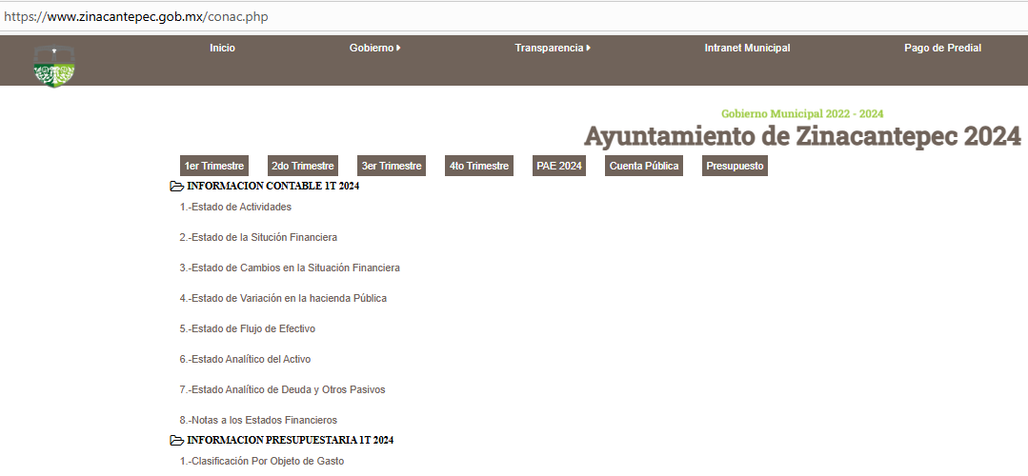

Por lo anterior, se concluye y se reitera que la orientación y puesta a disposición de la información no reúne los requisitos necesarios para considerarla válida, en razón de que existe en la liga electrónica diversa información, sin que se cuente con la certeza de que se contiene la información requerida por LA PARTE RECURRENTE, esto es, el informe detallado sobre la recaudación de impuestos y tasas municipales durante el último ejercicio fiscal, especificando las cantidades recaudadas por cada tipo de impuesto y tasa, así como el porcentaje de cumplimiento con respecto a las metas de recaudación.

En ese sentido, es menester destacar y tocante a la materia de la solicitud que, de conformidad con el Código Financiero del Estado de México y Municipios, se entiende como ingresos a aquellas entradas que se constituyen por impuestos, derechos, aprovechamientos y aquellos derivados de apoyos federales o derivados del Sistema Nacional de Coordinación Fiscal, tal como se observa a continuación

Código Financiero del Estado de México y Municipios
…

XXIII-A. Ingresos Ordinarios. Proporción de los ingresos gubernamentales que de manera permanente y previsible obtiene el Estado o Municipios, que constituyen la fuente normal y periódica de recursos fiscales para financiar sus actividades. Se integran por los impuestos, derechos, aprovechamientos y los ingresos derivados del Sistema Nacional de Coordinación Fiscal y de otros apoyos federales, siempre y cuando que por su naturaleza no se encuentren destinados a un fin específico.
…

Asimismo, el artículo 9 del Código Financiero del Estado de México y Municipios, establece que:

Artículo 9.- Las contribuciones se clasifican en impuestos, derechos, contribuciones o aportaciones de mejoras, y aportaciones y cuotas de seguridad social, las que se definen de la manera siguiente:

I. Impuestos. Son los establecidos en este Código que deben pagar las personas físicas y jurídicas colectivas, que se encuentren en la situación jurídica o de hecho prevista por el mismo, y que sean distintas a las señaladas en las fracciones II y III de este artículo.

II. Derechos. Son las contraprestaciones establecidas en este Código, que deben pagar las personas físicas y jurídicas colectivas, por el uso o aprovechamiento de los bienes del dominio público de la Entidad, así como por recibir servicios que presten el Estado, sus organismos y Municipios en funciones de derecho público, excepto cuando se presten por organismos descentralizados u órganos desconcentrados cuando, en este último caso, se trate de contraprestaciones que no se encuentren previstas en este Código. También son derechos las contribuciones que perciban los organismos públicos descentralizados por prestar servicios exclusivos del Estado.

III. Contribuciones o Aportaciones de Mejoras. Son las establecidas en este Código, a cargo de las personas físicas y jurídicas colectivas, que con independencia de la utilidad general, obtengan un beneficio diferencial particular derivado de la realización de obras públicas o de acciones de beneficio social; las que efectúen las personas a favor del Estado para la realización de obras de impacto vial regional, que directa o indirectamente las beneficien, así como las derivadas de Servicios Ambientales.

IV. Aportaciones y cuotas de Seguridad Social. Son las contribuciones que las instituciones públicas y sus servidores públicos, respectivamente, están obligados a cubrir en los términos de la ley en materia de seguridad social en el Estado.

Por otro lado, el Manual Único de Contabilidad Gubernamental para las Dependencias y Entidades Públicas del Gobierno y Municipios del Estado de México, señalan en la Lista de Cuentas de Ingresos Municipal como ingresos municipales, el cual se identificará con la siguiente cuenta:
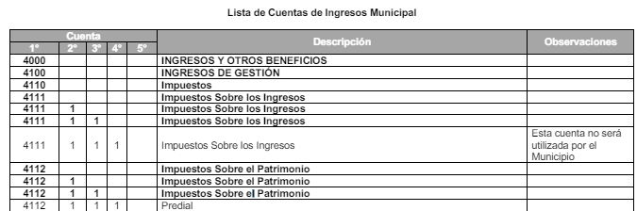

Del mismo modo, se trae a contexto lo establecido en la Ley de Ingresos de los Municipios del Estado de México para el Ejercicio Fiscal 2024, que establece los ingresos que percibieron los municipios en dicho ejercicio por concepto de impuestos, siendo los siguientes:

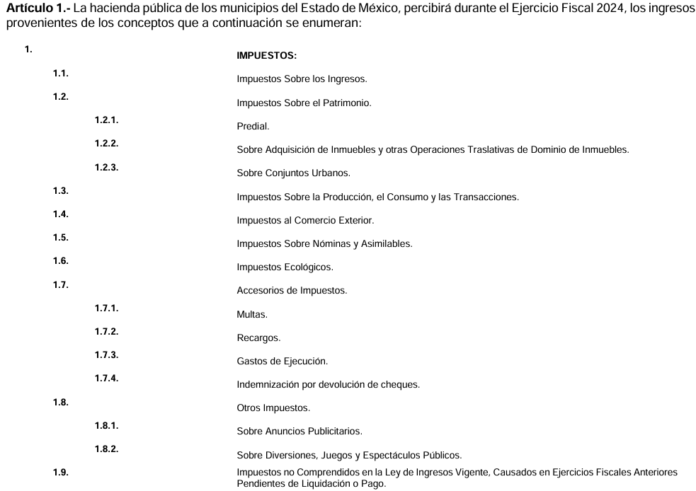

De lo citado, se tiene que EL SUJETO OBLIGADO, en el ejercicio fiscal pasado, es decir, en el 2024, obtuvo ingresos por la recaudación de impuestos, es decir, por el cobro del Predial, conjuntos urbanos, de comercio exterior, entre otros.

Ahora bien, por lo que corresponde a las tasas correspondientes, por el tipo de impuesto, es de tener en cuenta que, dichas tasas se encuentran reguladas por el Código Financiero del Estado de México, como por ejemplo:

“SECCION PRIMERA

DEL IMPUESTO PREDIAL

Artículo 107.- Están obligadas al pago del Impuesto Predial las personas físicas y jurídicas colectivas que sean propietarias o poseedoras, según se trate, de inmuebles en el Estado.

…

Artículo 109.- El impuesto a pagar será la cantidad que resulte de aplicar al valor catastral la siguiente:

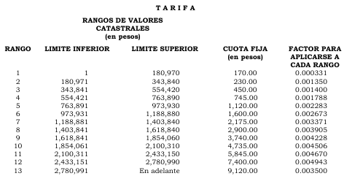

El monto anual del impuesto a pagar, será el resultado de sumar a la cuota fija que corresponda de la tarifa, el resultado de multiplicar el factor aplicable previsto para cada rango, por la diferencia que exista entre el valor catastral del inmueble de que se trate y el valor catastral que se indica en el límite inferior del rango relativo.

Cuando se trate de terrenos baldíos urbanos mayores de 200 metros cuadrados, se aplicará una tasa adicional del 15%, sobre el monto total a pagar.” Sic.

En el mismo orden de ideas, el Manual para la Planeación, Programación y Presupuestación de Egresos Municipal, establece que el Presupuesto basado en Resultados (PbR), es un instrumento que permite mediante el proceso de evaluación, apoyar las decisiones presupuestarias con información sustantiva de los resultados de la aplicación de los recursos públicos, que se verán plasmados e integrados en los denominados “Formatos PbRM”

En el caso particular que nos encontramos, de conformidad con el artículo 32 párrafo segundo de la Ley de Fiscalización Superior del Estado de México, los entes municipales deberán presentar un informe trimestral dentro de los veinte días posteriores al término del mes correspondiente, en el cual deberán constar los estados financieros, entre los cuales se encuentra, de manera enunciativa, más no limitativa, el siguiente formato; Estado Analítico de Ingresos, cuyo documento permite conocer de forma periódica el comportamiento de los ingresos públicos y, mostrar la distribución de los ingresos del ente público de acuerdo con los grados de desagregación que presenta el clasificador por rubros de ingresos, tal como, se observa a continuación:
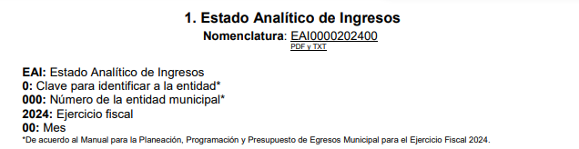
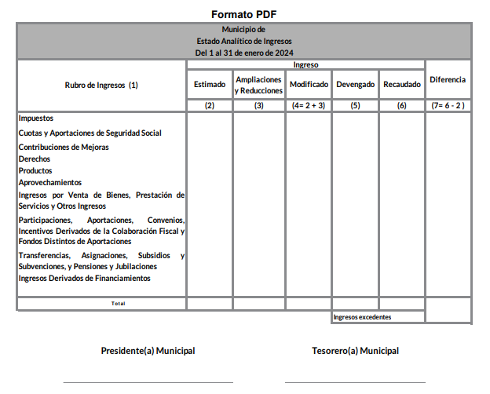

Correlacionado con lo expuesto en las líneas anteriores, en lo que compete a nuestra materia, el permitir el acceso a los ingresos de los Sujetos Obligados, es una obligación común de transparencia, lo anterior de conformidad con la fracción XLVII del artículo 92 de la Ley de Transparencia y Acceso a la Información Pública del Estado de México y Municipios, que se transcribe a continuación:

“Artículo 92. Los sujetos obligados deberán poner a disposición del público de manera permanente y actualizada de forma sencilla, precisa y entendible, en los respectivos medios electrónicos, de acuerdo con sus facultades, atribuciones, funciones u objeto social, según corresponda, la información, por lo menos, de los temas, documentos y políticas que a continuación se señalan:
(…)
XLVII. Los ingresos recibidos por cualquier concepto señalando el nombre de los responsables de recibirlos, administrarlos y ejercerlos, indicando el destino de cada uno de ellos;
(…)”

Por consiguiente, en el asunto que nos ocupa, no resulta factible dar por atendido el derecho de acceso a la información del particular solicitante, por consiguiente se estima pertinente ordenar la entrega de la información requerida, en atención a que EL SUJETO OBLIGADO asumió contar con la misma, además de que genera, posee y administra la información requerida, actualizando el supuesto previsto en el artículo 12 de la legislación aplicable en la materia.

“Artículo 12. Quienes generen, recopilen, administren, manejen, procesen, archiven o conserven información pública serán responsables de la misma en los términos de las disposiciones jurídicas aplicables.

Los sujetos obligados sólo proporcionarán la información pública que se les requiera y que obre en sus archivos y en el estado en que ésta se encuentre. La obligación de proporcionar información no comprende el procesamiento de la misma, ni el presentarla conforme al interés del solicitante; no estarán obligados a generarla, resumirla, efectuar cálculos o practicar investigaciones.”

En tal virtud, toda vez que EL SUJETO OBLIGADO asumió la existencia de la información materia de la presente solicitud, este Organismo Garante estima procedente ordenar, se haga entrega de ser procedente en versión pública el soporte documental en donde conste la información requerida.

d) Versión pública
Para el caso de que el o los documentos de los cuales se ordena su entrega contengan datos personales susceptibles de ser testados, deberán ser entregados en versión pública, pues el derecho de acceso a la información tiene como limitante el respeto a la intimidad y a la vida privada de las personas, es por ello que este Instituto debe cuidar que los datos personales que obren en poder de los Sujetos Obligados sean protegidos y únicamente se den a conocer aquéllos que abonen a la rendición de cuentas y a la transparencia en el ejercicio de las atribuciones que tienen conferidas. De este modo, en armonía entre los principios constitucionales de máxima publicidad y de protección de datos personales, la ley permite la elaboración de versiones públicas en las que se suprima aquella información relacionada con la vida privada de los particulares.

A este respecto, los artículos 3, fracciones IX, XX, XXI y XLV; 51 y 52 de la Ley de Transparencia y Acceso a la Información Pública del Estado de México y Municipios establecen:

“Artículo 3. Para los efectos de la presente Ley se entenderá por:

IX. Datos personales: La información concerniente a una persona, identificada o identificable según lo dispuesto por la Ley de Protección de Datos Personales del Estado de México;

XX. Información clasificada: Aquella considerada por la presente Ley como reservada o confidencial;

XXI. Información confidencial: Se considera como información confidencial los secretos bancario, fiduciario, industrial, comercial, fiscal, bursátil y postal, cuya titularidad corresponda a particulares, sujetos de derecho internacional o a sujetos obligados cuando no involucren el ejercicio de recursos públicos;

XLV. Versión pública: Documento en el que se elimine, suprime o borra la información clasificada como reservada o confidencial para permitir su acceso.

Artículo 51. Los sujetos obligados designaran a un responsable para atender la Unidad de Transparencia, quien fungirá como enlace entre éstos y los solicitantes. Dicha Unidad será la encargada de tramitar internamente la solicitud de información y tendrá la responsabilidad de verificar en cada caso que la misma no sea confidencial o reservada. Dicha Unidad contará con las facultades internas necesarias para gestionar la atención a las solicitudes de información en los términos de la Ley General y la presente Ley.

Artículo 52. Las solicitudes de acceso a la información y las respuestas que se les dé, incluyendo, en su caso, la información entregada, así como las resoluciones a los recursos que en su caso se promuevan serán públicas, y de ser el caso que contenga datos personales que deban ser protegidos se podrá dar su acceso en su versión pública, siempre y cuando la resolución de referencia se someta a un proceso de disociación, es decir, no haga identificable al titular de tales datos personales.” (Énfasis añadido)

Así, los datos personales que obren en poder de los Sujetos Obligados deben estar protegidos, adoptando las medidas de seguridad administrativas, físicas y técnicas necesarias para garantizar la integridad, confidencialidad y disponibilidad de los datos personales, considerando además, que conforme al principio de finalidad, todo tratamiento de datos personales que se efectúe deberá estar justificado en la Ley, lo anterior en términos de lo dispuesto por el artículo 22, párrafo primero, relacionado con el 38 de la Ley de Protección de Datos Personales en Posesión de Sujetos Obligados del Estado de México y Municipios, los cuales se transcriben para mayor referencia:

“Artículo 22. Todo tratamiento de datos personales que efectúe el responsable deberá estar justificado por finalidades concretas, lícitas, explícitas y legítimas, relacionadas con las atribuciones que la normatividad aplicable les confiera.

Artículo 38. Con independencia del tipo de sistema y base de datos en el que se encuentren los datos personales o el tipo de tratamiento que se efectúe, el responsable adoptará, establecerá, mantendrá y documentará las medidas de seguridad administrativas, físicas y técnicas para garantizar la integridad, confidencialidad y disponibilidad de los datos personales, a través de controles y acciones que eviten su daño, alteración, pérdida, destrucción, o el uso, transferencia, acceso o cualquier tratamiento no autorizado o ilícito, de conformidad con lo dispuesto en los lineamientos que al efecto se expidan.”

De este modo, en armonía entre los principios constitucionales de máxima publicidad y de protección de datos personales, la Ley de la materia permite la elaboración de versiones públicas en las que se suprima aquella información relacionada con la vida privada de los particulares toda vez que ésta tiene por objeto proteger datos personales, entendiéndose por tales, aquéllos que hacen identificable a una persona.

Lo anterior es así, en virtud de que toda la información relativa a una persona física o jurídico colectiva que le pueda hacer identificada o identificable constituye un dato personal en términos del artículo 4, fracción XI de la Ley de Protección de Datos Personales en Posesión de Sujetos Obligados del Estado de México y Municipios; por consiguiente, se trata de información confidencial que debe ser protegida por EL SUJETO OBLIGADO, por lo que, todo dato personal susceptible de clasificación debe ser protegido.

La finalidad de la versión pública es salvaguardar la vida, integridad, seguridad, patrimonio y privacidad de las personas; de tal manera que, todo aquello que no tenga por objeto proteger lo anterior, es susceptible de ser entregado. En otras palabras, la protección de datos personales es una derivación del derecho a la intimidad.

Asimismo, es importante señalar que dicha clasificación se tiene que efectuar mediante la forma y formalidades que la ley de la materia impone; es decir, mediante acuerdo debidamente fundado y motivado de su Comité de Transparencia, en términos de los artículos 49, fracción VIII y 132, fracciones II y III de la Ley de Transparencia y Acceso a la Información Pública del Estado de México y Municipios, así como los numerales Segundo, fracción XVIII, y del Cuarto al Décimo Primero de los Lineamientos Generales en materia de Clasificación y Desclasificación de la Información, así como para la elaboración de Versiones Públicas, que literalmente expresan:

Ley de Transparencia y Acceso a la Información Pública del Estado de México y Municipios

“Artículo 49. Los Comités de Transparencia tendrán las siguientes atribuciones:

VIII. Aprobar, modificar o revocar la clasificación de la información;

Artículo 132. La clasificación de la información se llevará a cabo en el momento en que:

I. Se reciba una solicitud de acceso a la información;

II. Se determine mediante resolución de autoridad competente; o

III. Se generen versiones públicas para dar cumplimiento a las obligaciones de transparencia previstas en esta Ley.”

“Segundo. - Para efectos de los presentes Lineamientos Generales, se entenderá por:

XVIII. Versión pública: El documento a partir del que se otorga acceso a la información, en el que se testan partes o secciones clasificadas, indicando el contenido de éstas de manera genérica, fundando y motivando la reserva o confidencialidad, a través de la resolución que para tal efecto emita el Comité de Transparencia.

Lineamientos Generales en materia de Clasificación y Desclasificación de la Información

Cuarto. Para clasificar la información como reservada o confidencial, de manera total o parcial, el titular del área del sujeto obligado deberá atender lo dispuesto por el Título Sexto de la Ley General, en relación con las disposiciones contenidas en los presentes lineamientos, así como en aquellas disposiciones legales aplicables a la materia en el ámbito de sus respectivas competencias, en tanto estas últimas no contravengan lo dispuesto en la Ley General.

Los sujetos obligados deberán aplicar, de manera estricta, las excepciones al derecho de acceso a la información y sólo podrán invocarlas cuando acrediten su procedencia.

Quinto. La carga de la prueba para justificar toda negativa de acceso a la información, por actualizarse cualquiera de los supuestos de clasificación previstos en la Ley General, la Ley Federal y leyes estatales, corresponderá a los sujetos obligados, por lo que deberán fundar y motivar debidamente la clasificación de la información ante una solicitud de acceso o al momento en que generen versiones públicas para dar cumplimiento a las obligaciones de transparencia, observando lo dispuesto en la Ley General y las demás disposiciones aplicables en la materia.

Sexto. Se deroga.

Séptimo. La clasificación de la información se llevará a cabo en el momento en que:

I. Se reciba una solicitud de acceso a la información;

II. Se determine mediante resolución del Comité de Transparencia, el órgano garante competente, o en cumplimiento a una sentencia del Poder Judicial; o

III. Se generen versiones públicas para dar cumplimiento a las obligaciones de transparencia previstas en la Ley General, la Ley Federal y las correspondientes de las entidades federativas.

Los titulares de las áreas deberán revisar la información requerida al momento de la recepción de una solicitud de acceso, para verificar, conforme a su naturaleza, si encuadra en una causal de reserva o de confidencialidad.

Octavo. Para fundar la clasificación de la información se debe señalar el artículo, fracción, inciso, párrafo o numeral de la ley o tratado internacional suscrito por el Estado mexicano que expresamente le otorga el carácter de reservada o confidencial.

Para motivar la clasificación se deberán señalar las razones o circunstancias especiales que lo llevaron a concluir que el caso particular se ajusta al supuesto previsto por la norma legal invocada como fundamento.

En caso de referirse a información reservada, la motivación de la clasificación deberá comprender el análisis de la prueba del daño a que hace referencia el artículo 104 de la Ley General, en relación con el artículo trigésimo tercero de los presentes lineamientos, así como las circunstancias que justifican el establecimiento de determinado plazo de reserva.

Noveno. En los casos en que se solicite un documento o expediente que contenga partes o secciones clasificadas, los titulares de las áreas deberán elaborar una versión pública fundando y motivando la clasificación de las partes o secciones que se testen, siguiendo los procedimientos establecidos en el Capítulo IX de los presentes lineamientos.

Décimo. Los titulares de las áreas, deberán tener conocimiento y llevar un registro del personal que, por la naturaleza de sus atribuciones, tenga acceso a los documentos clasificados. Asimismo, deberán asegurarse de que dicho personal cuente con los conocimientos técnicos y legales que le permitan manejar adecuadamente la información clasificada, en los términos de la Ley General de Archivo, Lineamientos para la Organización y Conservación de Archivos y demás normatividad aplicable.

En ausencia de los titulares de las áreas, la información será clasificada o desclasificada por la persona que lo supla, en términos de la normativa que rija la actuación del sujeto obligado.

Décimo primero. En el intercambio de información entre sujetos obligados para el ejercicio de sus atribuciones, los documentos que se encuentren clasificados deberán llevar la leyenda correspondiente de conformidad con lo dispuesto en el Capítulo VIII de los presentes lineamientos.”

Consecuentemente, se destaca que la versión pública que elabore EL SUJETO OBLIGADO debe cumplir con las formalidades exigidas en la Ley, por lo que para tal efecto emitirá el Acuerdo del Comité de Transparencia en términos de los artículos 122 y 124 de la Ley de Transparencia y Acceso a la Información Pública del Estado de México y Municipios, con el cual sustentará la clasificación de datos y con ello la "versión pública" de los documentos materia de la solicitud, ya que de no hacerlo implica que lo entregado no es legal ni formalmente una versión pública, sino más bien una documentación ilegible, incompleta o tachada; pues no se señalan las razones por las que no se aprecian determinados datos -ya sea porque se testan o suprimen- lo cual deja al solicitante en estado de incertidumbre, al no conocer o comprender porque no aparecen en la documentación respectiva, es decir, si no se exponen de manera puntual las razones, se estaría violentando desde un inicio el derecho de acceso a la información del solicitante.

e) Conclusión
Por lo anteriormente expuesto, este Instituto estima que las razones o motivos de inconformidad hechos valer por LA PARTE RECURRENTE devienen fundadas y suficientes para REVOCAR la respuesta del SUJETO OBLIGADO y ordenarle haga entrega de la información precisada en el presente considerando.

Así, con fundamento en lo establecido en los artículos 5, párrafos trigésimo séptimo, trigésimo octavo y trigésimo noveno, fracciones IV y V, de la Constitución Política del Estado Libre y Soberano de México; y en los artículos 2, fracción II, 9, 29, 36, fracciones I y II, 176, 178, 179, 186 y 188 de la Ley de Transparencia y Acceso a la Información Pública del Estado de México y Municipios, este Pleno:

RESUELVE

PRIMERO. Se REVOCA la respuesta entregada por el SUJETO OBLIGADO en la solicitud de información 00142/ZINACANT/IP/2025, por resultar FUNDADAS las razones o motivos de inconformidad hechos valer por LA PARTE RECURRENTE en el Recurso de Revisión 03967/INFOEM/IP/RR/2025, en términos del considerando SEGUNDO de la presente Resolución.

SEGUNDO. Se ORDENA al SUJETO OBLIGADO, a efecto de que entregue a través del SAIMEX, de ser procedente en versión pública, lo siguiente:

Los documentos donde conste al mayor grado de desagregación posible las cantidades recaudadas por tipo de impuesto y tasas correspondientes; así como el porcentaje de cumplimiento respecto a las metas de recaudación durante el ejercicio 2024.

De ser necesarias las versiones públicas, se deberá entregar el Acuerdo del Comité de Transparencia mediante el cual se apruebe la clasificación de información, en términos del artículo 49, fracción VIII de la Ley de Transparencia y Acceso a la Información Pública del Estado de México y Municipios.

TERCERO. Notifíquese vía Sistema de Acceso a la Información Mexiquense (SAIMEX) la presente resolución al Titular de la Unidad de Transparencia del Sujeto Obligado, para que conforme al artículo 186 último párrafo, 189 segundo párrafo y 194 de la Ley de Transparencia y Acceso a la Información Pública del Estado de México y Municipios, dé cumplimiento a lo ordenado dentro del plazo de diez días hábiles, e informe a este Instituto en un plazo de tres días hábiles siguientes sobre el cumplimiento dado a la presente y, se le apercibe que en caso de negarse a cumplir la presente resolución o hacerlo de manera parcial, se le impondrá una medida de apremio de conformidad con lo previsto en los artículos 198, 200, fracción III; 214, 215 y 216 de la Ley de Transparencia y Acceso a la Información Pública del Estado de México y Municipios.

CUARTO. Notifíquese a LA PARTE RECURRENTE la presente resolución vía Sistema de Acceso a la Información Mexiquense (SAIMEX).

QUINTO. Hágase del conocimiento a LA PARTE RECURRENTE que, de conformidad con lo establecido en el artículo 196 de la Ley de Transparencia y Acceso a la Información Pública del Estado de México y Municipios, podrá impugnar la presente resolución vía Juicio de Amparo en los términos de las leyes aplicables.

SEXTO. De conformidad con el artículo 198 de la Ley de Transparencia y Acceso a la Información Pública del Estado de México y Municipios, el SUJETO OBLIGADO podrá solicitar una ampliación de plazo de manera fundada y motivada, para el cumplimiento de la presente resolución.

ASÍ LO RESUELVE, POR UNANIMIDAD DE VOTOS EL PLENO DEL INSTITUTO DE TRANSPARENCIA, ACCESO A LA INFORMACIÓN PÚBLICA Y PROTECCIÓN DE DATOS PERSONALES DEL ESTADO DE MÉXICO Y MUNICIPIOS, CONFORMADO POR LOS COMISIONADOS JOSÉ MARTÍNEZ VILCHIS (AUSENCIA JUSTIFICADA), MARÍA DEL ROSARIO MEJÍA AYALA, SHARON CRISTINA MORALES MARTÍNEZ, LUIS GUSTAVO PARRA NORIEGA Y GUADALUPE RAMÍREZ PEÑA (AUSENCIA JUSTIFICADA), EN LA VIGÉSIMA TERCERA SESIÓN ORDINARIA, CELEBRADA EL VEINTICINCO DE JUNIO DE DOS MIL VEINTICINCO, ANTE EL SECRETARIO TÉCNICO DEL PLENO, ALEXIS TAPIA RAMÍREZ.
SCMM/AGZ/DEMF/PAG

dic283b.pdf

